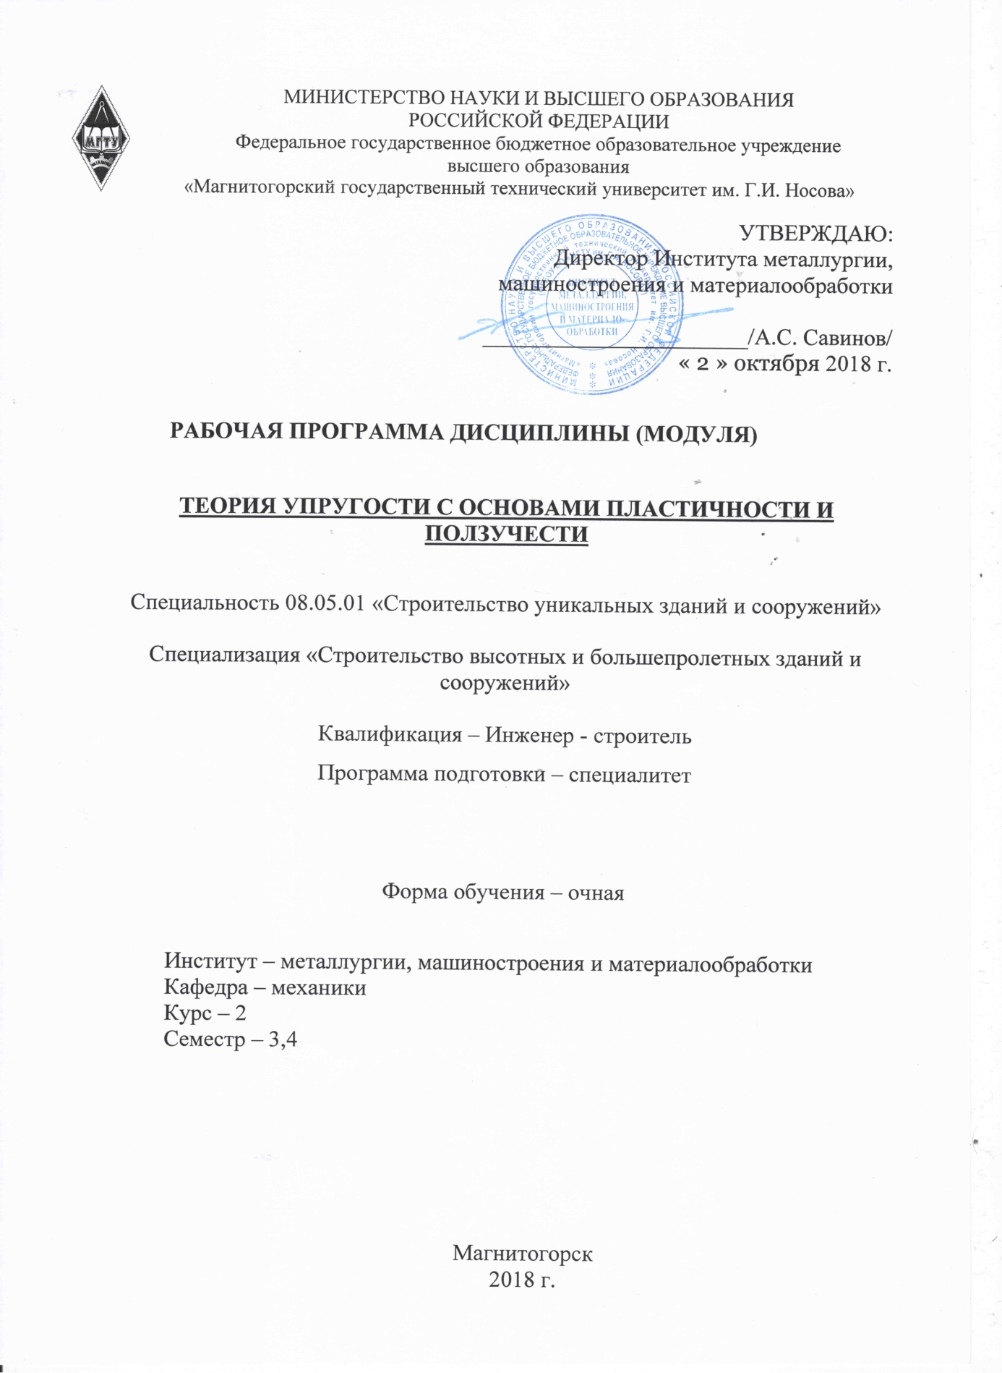

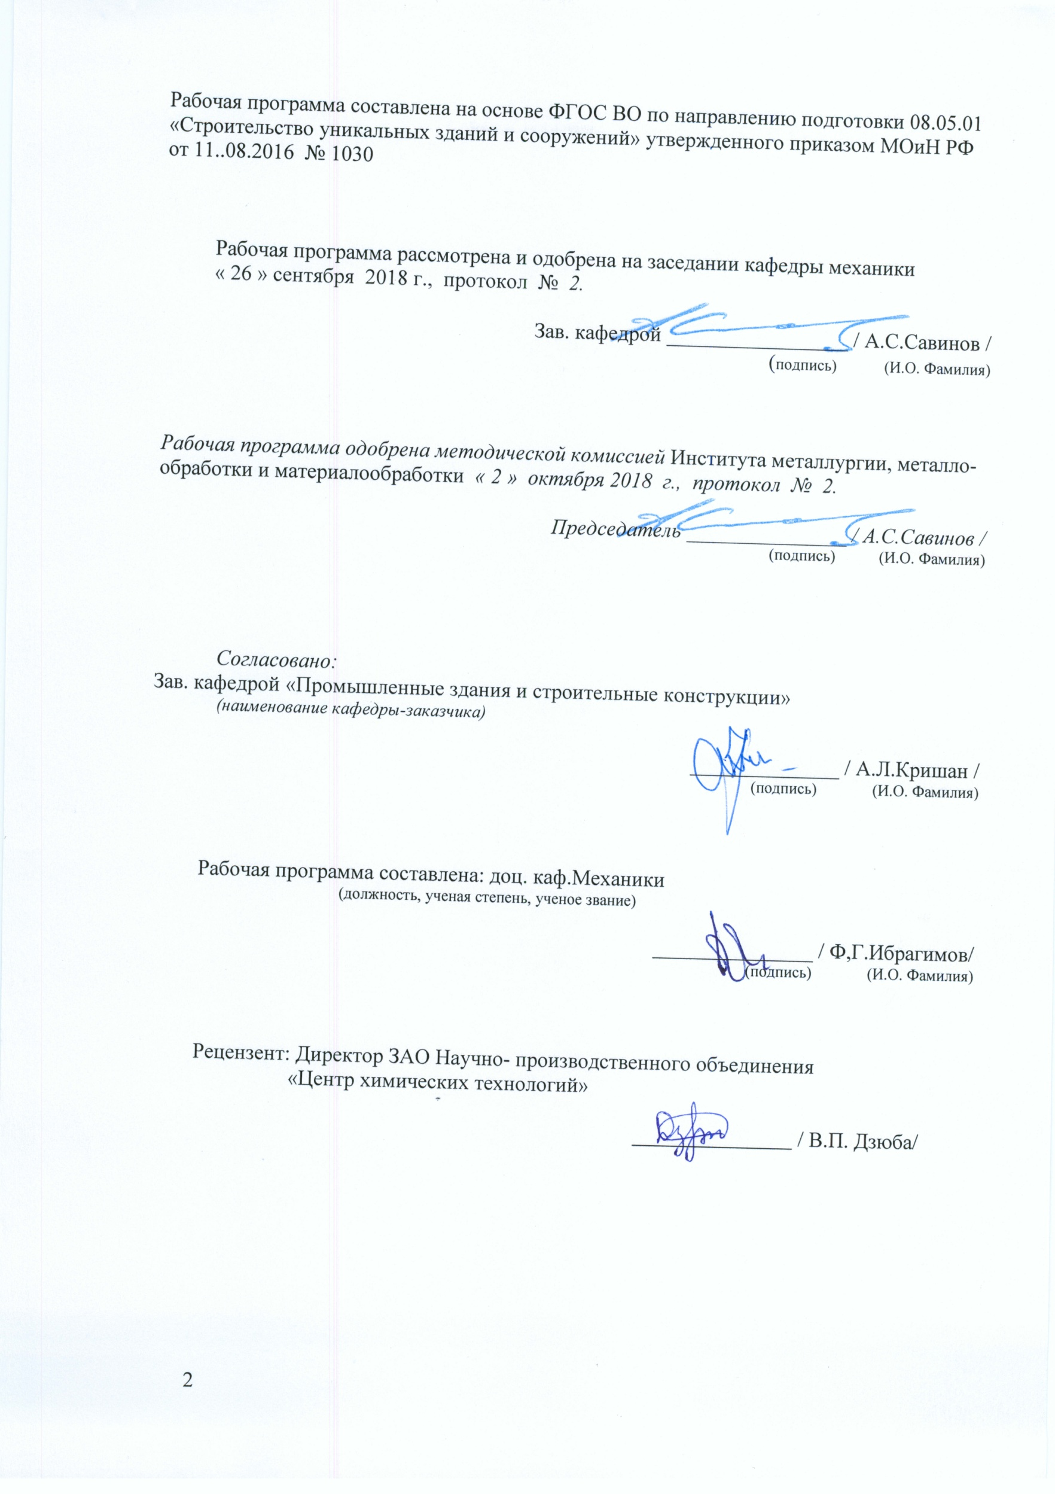

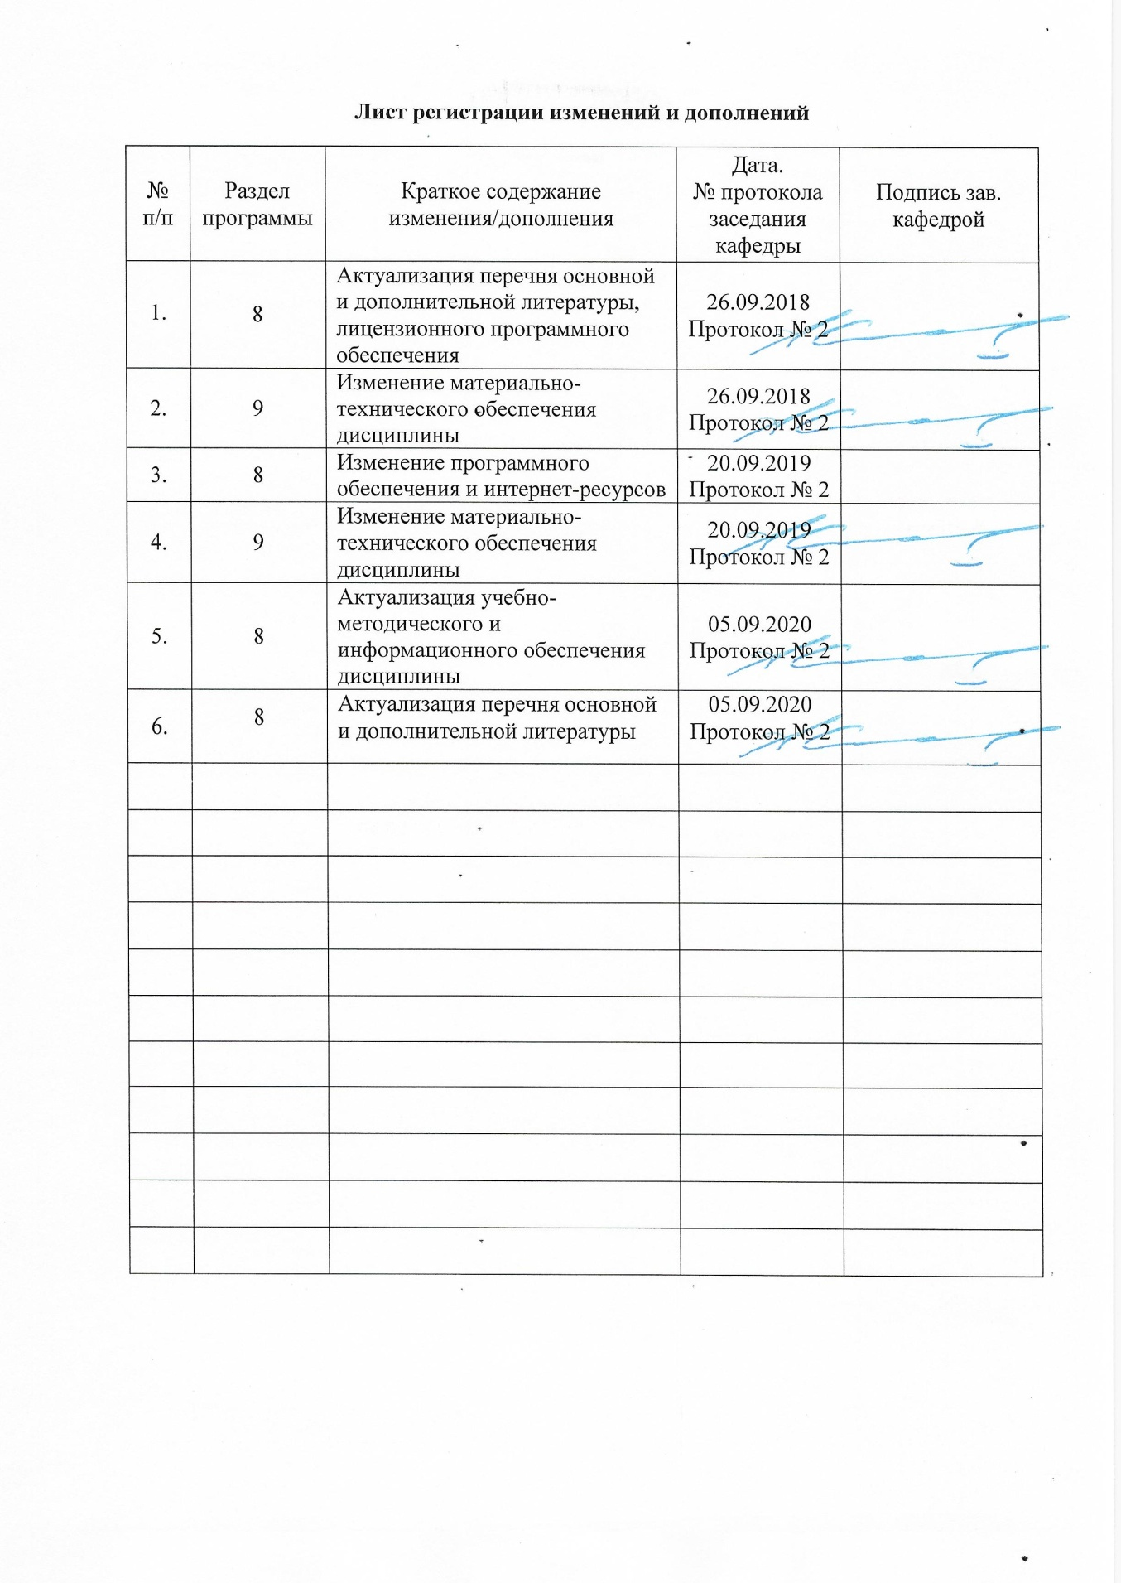

# 1 Цели освоения дисциплины

Целью освоения дисциплины «Теория упругости с основами пластичности и ползучести» является подготовка будущего специалиста к применению основных положений механики сплошной упругой среды в инженерных расчетах строительных конструкций и их элементов на прочность и жёсткость, выработать у него правильный подход к выбору методов расчёта и практические навыки при их реализации.

Задачи дисциплины – дать обучающемуся:

* необходимые представления о работе материалов конструкций, расчетных схемах, задачах расчета стержней и стержневых систем на прочность, жесткость и устойчивость;
* знания о механических процессах, необходимые для изучения специальных дисциплин.

Приобретенные знания способствуют формированию инженерного мышления.

# 2 Место дисциплины в структуре образовательной программы подготовки специалиста

# Дисциплина Б1. Б19.03 «Теория упругости с основами пластичности и ползучести» входит в базовую часть блока 1 образовательной программы.

Для изучения дисциплины необходимы знания (умения, владения), сформированные в результате изучения

Б1.Б.9 Математики;

Б1.Б.10 Физики;

Б1.Б.13 Информатики

Б.Б.14 Теоретической механики:

Знания (умения, владения), полученные при изучении данной дисциплины будут необходимы для изучения таких дисциплин, как:

Б1.Б33 Металлические конструкции;

Б1.Б32 Железобетонные и каменные конструкции ;

Б1.Б19.05 Основания и фундаменты зданий и сооружений.

# 3 Компетенции обучающегося, формируемые в результате освоения дисциплины (модуля) и планируемые результаты обучения

В результате освоения дисциплины (модуля) «Сопротивление материалов» обучающийся должен обладать следующими компетенциями:

| Структурный  элемент  компетенции | Планируемые результаты обучения |
| --- | --- |
| ОПК-6-использованием основных законов естественнонаучных дисциплин в профессиональной деятельности, применением методов математического анализа и математического моделирования | | |
| знать | * основные положения теории упругости с основами пластичности и ползучести, гипотезы теории упругости с основами пластичности и ползучести, тензоры напряжений и деформаций. | |
| уметь | * ставить и решать плоскую задачу теории упругости с основами пластичности и ползучести | |
| владеть | * навыками составления дифференциальных уравнений теории упругости с основами пластичности и ползучести | |

|  |  |
| --- | --- |
| Структурный  элемент  компетенции | Планируемые результаты обучения |
| ОПК-7 – способностью выявить естественнонаучную сущность проблем, возникающих в ходе профессиональной деятельности, привлечь для их решения соответствующий физико-математический аппарат. | |
| знать | * методы расчета главных напряжений и деформаций |
| уметь | * определять линейные перемещения и углы поворота, напряжения и деформации. |
| владеть | * методами решения задач теории упругости с основами пластичности и ползучести |

# **4 Структура и содержание дисциплины (модуля)**

Общая трудоемкость дисциплины составляет _4_ зачетных единиц _144,_ акад. часов, в том числе:

– контактная работа – 57,2 акад. час.:

– аудиторная – 54 акад. час.;

– внеаудиторная –3,2 акад. час.

– самостоятельная работа – 51,1 акад. час;

– подготовка к экзамену – 35,7 акад. часа

| Раздел/ тема  дисциплины | Семестр | Аудиторная  контактная работа  (в акад. часах) | | | Самостоятельная работа (в акад. часах) | Вид самостоятельной работы | Форма текущего контроля успеваемости и промежуточной аттестации | Код и структурный элемент компетенции |
| --- | --- | --- | --- | --- | --- | --- | --- | --- |
| лекции | лаборат.  занятия | практич. занятия |
| Основные понятия | 66 | 11 |  | 3/2И | 4 | Самостоятельное изучение учебной и научной литературы | Теоретический опрос | ОПК-6(зув)  ОПК-7(зув) |
| Теория напряжений. Напряжённое состояние в окрестности точки. | 66 | 11 |  | 3/2И | 4 | РГР №1  Определение главных напряжений и положения главных площадок в точке | Теоретический опрос | ОПК-6(зув)  ОПК-7(зув) |
| Дифференциальные уравнения равновесия. Тензор напряжений. Главные площадки и главные напряжения. Инварианты напряжённого состояния | 66 | 12 |  | 3/2И | 4 | Теоретический опрос | ОПК-6(зув)  ОПК-7(зув) |
| Теория деформаций. Перемещения и деформации. Тензор деформаций. Главные деформации. Частные случаи | 66 | 11 |  | 3 | 4 | Теоретический опрос | ОПК-6(зув)  ОПК-7(зув) |
| Связь между напряжениями и деформациями | **5**6 | 12 |  | 4/2И | 5 | Самостоятельное изучение учебной и научной литературы | Теоретический опрос | ОПК-6(зув)  ОПК-7(зув) |
| Постановка задач теории упругости | 56 | 22 |  | 3/1И | 5 | Самостоятельное изучение учебной и научной литературы | Теоретический опрос | ОПК-6(зув)  ОПК-7(зув) |
| . Плоская задача теории упругости в декартовых координатах | 56 | 22 |  | 3/1И | 5 | РГР №2*«*Плоская задача теории упругости | Теоретический опрос | ОПК-6(зув)  ОПК-7(зув) |
| . Плоская задача теории упругости в полярных координатах | *6*6 | 12 |  | 4 | 5 | Самостоятельное изучение учебной и научной литературы | Теоретический опрос | ОПК-6(зув)  ОПК-7(зув) |
| .Изгиб и устойчивость тонких пластин | *6*6 | 12 |  | 3/2И | 5 | РГР №3*«*Изгиб пластин прямоугольного срединного сечения | Теоретический опрос | ОПК-6(зув)  ОПК-7(зув) |
| .Численные методы решения задач теории упругости. Метод конечных разностей. Метод конечных элементов | *6*6 | 11 |  | 4/2И | 5 | Самостоятельное изучение учебной и научной литературы | Теоретический опрос | ОПК-6(зув)  ОПК-7(зув) |
| Основы теории пластичности и ползучести | 66 | 2 |  | 3 | 5,1 | Самостоятельное изучение учебной и научной литературы | Теоретический опрос | ОПК-6(зув)  ОПК-7(зув) |
| **Итого за семестр** | **6** | **18** |  | **36 /14И** | **51,1** |  | **Экзамен** | **ОПК-6**  **ОПК-7** |
| **Итого по дисциплине** | **6** | **18** |  | **36 /14И** | **51,1** |  | **Экзамен** | **ОПК-6**  **ОПК-7** |

# 5 Образовательные и информационные технологии

Для реализации предусмотренных видов учебной работы в качестве образовательных технологий в преподавании дисциплины «Теория упругости с основами пластичности и ползучести» используются:

1. **Традиционные образовательные технологии** ориентируются на организацию образовательного процесса, предполагающую прямую трансляцию знаний от преподавателя к студенту (преимущественно на основе объяснительно-иллюстративных методов обучения). Учебная деятельность студента носит в таких условиях, как правило, репродуктивный характер.

***Формы учебных занятий с использованием традиционных технологий:***

Информационная лекция – последовательное изложение материала в дисциплинарной логике, осуществляемое преимущественно вербальными средствами (монолог преподавателя).

Практическое занятие, посвященное освоению конкретных умений и навыков по предложенному алгоритму.

# 6 Учебно-методическое обеспечение самостоятельной работы обучающихся

По дисциплине «Теория упругости с основами пластичности и ползучести» предусмотрено выполнение расчетно-графических и аудиторных самостоятельных работ обучающихся.

Аудиторная самостоятельная работа студентов предполагает решение контрольных задач на практических занятиях.

***Примерные расчетно графические работы (РГР):***

*РГР №1 «Определение главных напряжений и положения главных площадок в точке»*

По заданному тензору напряжений найти характеристическое уравнение. Определить корни данного уравнения. Найти главные напряжения по главным напряжениям найти направляющие косинусы нормальных векторов главных площадок и построить на них параллепипед главных площадок.

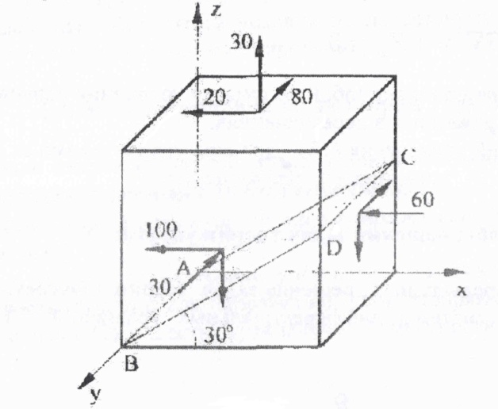

*РГР №2 «Плоская задача теории упругости »*

По заданной функции напряжений установить удовлетворение ее бигармоническому уравнению. Найти напряжения как функции координат. Определить функции нормальных и касательных усилий на границе заданной зоны. Проверить равновесие пластинки по полученным граничным функциям.

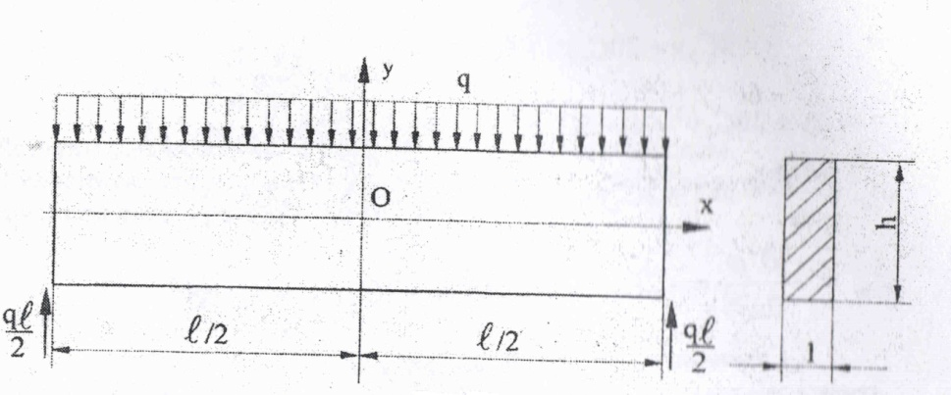

*РГР №3 «Изгиб пластин прямоугольного срединного сечения»*

По заданной разрешающей функции необходимо определить способ закрепления пластины. Определить нагрузку на поверхности пластины. Найти нагрузку по периметру пластины.

F(xy)=Ax4+By4+Cx2y2+Dxy3;

7 Оценочные средства для проведения промежуточной аттестации

*а) Планируемые результаты обучения и оценочные средства для проведения промежуточной аттестации:*

| Структурный элемент  компетенции | Планируемые результаты обучения | Оценочные средства |
| --- | --- | --- |
| ОПК-6 Использованием основных законов естественнонаучных дисциплин в профессиональной деятельности, применением методов математического анализа и математического моделирования  ОПК-7 Способностью выявить естественнонаучную сущность проблем, возникающих в ходе профессиональной деятельности, привлечь их для решения соответствующий физико-математический аппарат | | |

|  |  |  |
| --- | --- | --- |
| Знать | * основные положения, гипотезы теории упругости с основами пластичности и ползучести, аналитические и экспериментальные методы определения напряжений при изгибе, кручении, растяжении; оценки прочности при простых и сложном сопротивлении, продольном изгибе; | Перечень теоретических вопросов к экзамену:   1. Основные положения теории упругости 2. Дифференциальные уравнения равновесия. 3. Тензор напряжений. 4. Главные площадки и главные напряжения. 5. Инварианты напряжённого состояния. 6. Перемещения и деформации. 7. Тензор деформаций. 8. Главные деформации. Частные случаи деформированного состояния. 9. Обобщённый закон Гука. 10. Различные формы записи обобщённого закона Гука. 11. Потенциальная энергия деформации. 12. Полная система уравнений теории упругости. 13. Граничные условия. 14. Интегральные граничные условия. 15. Постановка задач теории упругости в перемещениях. 16. Постановка задач теории упругости в напряжениях. 17. Простейшие задачи теории упругости. 18. Плоская деформация. 19. Плоское напряжённое состояние. 20. Постановка плоской задачи в напряжениях. 21. Функция напряжений. 22. Решение плоской задачи в полиномах. 23. Решение плоской задачи с помощью тригонометрических рядов. 24. Обоснование принципа Сен-Венана. 25. Общие уравнения плоской задачи в полярных координатах. 26. Перемещения и деформации в пластине при изгибе. 27. Напряжения в пластинах при изгибе. 28. Дифференциальное уравнение изгиба пластины. 29. Внутренние усилия в пластинах при изгибе. 30. Граничные условия на контуре пластины. 31. Расчёт прямоугольных пластин методом Навье, методом Мориса Леви. 32. Метод конечных разностей. 33. Метод конечных элементов. 34. Простейшие задачи пластичности. 35. Основы деформационной теории пластичности. 36. Приближённые методы решения задач теории пластичности. |
| Уметь | Определять напряжения и деформации, линейные и угловые перемещения. | ***Примерное практическое задания для экзамена:***  картинка1  Задача о полосе-балке, решение в полиномах. |
| Владеть | навыками составления дифференциальных уравнений теории упругости пластичности и ползучести и методов их решения | ***Плоская задача.***  картинка  Определить главные напряжения и главные площадки для заданного напряженного состояния в точке. |

*б) Порядок проведения промежуточной аттестации, показатели и критерии оценивания:*

Промежуточная аттестация по дисциплине «Теория упругости с основами пластичности и ползучести» включает теоретические вопросы, позволяющие оценить уровень усвоения обучающимися знаний, и практические задания, выявляющие степень сформированности умений и владений, проводится в форме экзамена.

Экзамен по данной дисциплине проводится в устной форме по экзаменационным билетам, каждый из которых включает 2 теоретических вопроса и одно практическое задание.

**Показатели и критерии оценивания экзамена:**

– на оценку **«отлично»** (5 баллов) – обучающийся демонстрирует высокий уровень сформированности компетенций, всестороннее, систематическое и глубокое знание учебного материала, свободно выполняет практические задания, свободно оперирует знаниями, умениями, применяет их в ситуациях повышенной сложности.

– на оценку **«хорошо»** (4 балла) – обучающийся демонстрирует средний уровень сформированности компетенций: основные знания, умения освоены, но допускаются незначительные ошибки, неточности, затруднения при аналитических операциях, переносе знаний и умений на новые, нестандартные ситуации.

– на оценку **«удовлетворительно»** (3 балла) – обучающийся демонстрирует пороговый уровень сформированности компетенций: в ходе контрольных мероприятий допускаются ошибки, проявляется отсутствие отдельных знаний, умений, навыков, обучающийся испытывает значительные затруднения при оперировании знаниями и умениями при их переносе на новые ситуации.

– на оценку **«неудовлетворительно»** (2 балла) – обучающийся демонстрирует знания не более 20% теоретического материала, допускает существенные ошибки, не может показать интеллектуальные навыки решения простых задач.

– на оценку **«неудовлетворительно»** (1 балл) – обучающийся не может показать знания на уровне воспроизведения и объяснения информации, не может показать интеллектуальные навыки решения простых задач

**8 Учебно-методическое и информационное обеспечение дисциплины (модуля)**

а) Основная **литература:**

1. Конев, С. В. Введение в решение задач теории упругости: учебное пособие [для вузов] / С. В. Конев, Ф. Г. Ибрагимов; МГТУ. - Магнитогорск: МГТУ, 2019. - 1 электрон. опт. диск (CD-ROM). - Загл. с титул. экрана. - URL: <https://magtu.informsystema.ru/uploader/fileUpload?name=3791.pdf&show=dcatalogues/1/1529942/3791.pdf&view=true> (дата обращения: 09.10.2020). - Макрообъект. - ISBN 978-5-9967-1497-1. - Текст: электронный. - Сведения доступны также на CD-ROM.
2. Ибрагимов, Ф. Г. Механика деформируемых стержней: учебное пособие [для вузов] / Ф. Г. Ибрагимов, А. С. Постникова; МГТУ. - Магнитогорск: МГТУ, 2019. - 1 электрон. опт. диск (CD-ROM). - Загл. с титул. экрана. - URL : <https://magtu.informsystema.ru/uploader/fileUpload?name=3877.pdf&show=dcatalogues/1/1530012/3877.pdf&view=true> (дата обращения: 09.10.2020). - Макрообъект. - ISBN 978-5-9967-1504-6. - Текст: электронный. - Сведения доступны также на CD-ROM.

**б) Дополнительная литература:**

1. Малинин, Н. Н.  Прикладная теория пластичности и ползучести: учебник для вузов / Н. Н. Малинин. — 3-е изд., испр. и доп. — Москва: Издательство Юрайт, 2020. — 402 с. — (Высшее образование). — ISBN 978-5-534-05330-2. — Текст: электронный // ЭБС Юрайт [сайт]. — URL: <https://urait.ru/bcode/454134> (дата обращения: 13.10.2020).
2. Валишвили, Н. В.  Сопротивление материалов и конструкций: учебник для вузов / Н. В. Валишвили, С. С. Гаврюшин. — Москва: Издательство Юрайт, 2020. — 429 с. — (Высшее образование). — ISBN 978-5-9916-8247-3. — Текст: электронный // ЭБС Юрайт [сайт]. — URL: <https://urait.ru/bcode/450893> (дата обращения: 13.10.2020).

**в) Методические указания**

1. Бажанов, В. Л.  Механика деформируемого твердого тела: учебное пособие для вузов / В. Л. Бажанов. — Москва: Издательство Юрайт, 2020. — 178 с. — (Высшее образование). — ISBN 978-5-534-04104-0. — Текст: электронный // ЭБС Юрайт [сайт]. — URL: <https://urait.ru/bcode/453913> (дата обращения: 13.10.2020).

г) **Программное обеспечение** и **Интернет-ресурсы:**

|  |  |  |
| --- | --- | --- |
| Наименование ПО | № договора | Срок действие лицензии |
| MS Windows 7 | Д-1227 от 08.10.2018 | 11.10.2021 |
| MS Office | № 135 от 17.09.2007 | бессрочно |
| FAR Manager | свободно распространяемое | бессрочно |
| 7Zip | свободно распространяемое | бессрочно |

1. Информационная система – Единое окно доступа к образовательным ресурсам. – URL: <http://www.window.edu.ru>.
2. Национальная информационно-аналитическая система – Российский индекс научного цитирования (РИНЦ). – URL: <https://elibrary.ru/project_risc.asp>.
3. Поисковая система Академия Google (Google Scholar). – URL: <https://scholar.google.ru/>.

# **9 Материально-техническое обеспечение дисциплины (модуля)**

Материально-техническое обеспечение дисциплины включает:

| Тип и название аудитории | Оснащение аудитории |
| --- | --- |
| Учебные аудитории для проведения занятий лекционного типа | Мультимедийные средства хранения, передачи и представления информации |
| Учебные аудитории для проведения практических занятий, групповых и индивидуальных консультаций, текущего контроля и промежуточной аттестации | Доска, мультимедийный проектор, экран.  Комплекс тестовых заданий для проведения промежуточных и рубежных контролей. |
| Помещения для самостоятельной работы обучающихся | Персональные компьютеры с пакетом MS Office, выходом в Интернет и с доступом в электронную информационно-образовательную среду университета |
| Помещение для хранения и профилактического обслуживания учебного оборудования | Стеллажи для хранения учебно-методических пособий и учебно-методической документации |